**Rzeszów stawia na e-commerce. Nadchodzi RZEcommerce – konferencja dla branży sprzedaży online**

**Czy e-commerce w Polsce ma jeszcze przestrzeń do wzrostu? Jakie strategie pozwalają zwiększyć sprzedaż online i jednocześnie ograniczyć koszty? Na te pytania odpowiedzą eksperci i praktycy podczas RZEcommerce – nowej konferencji dla branży e-commerce, która odbędzie się 6 marca 2025 roku w Rzeszowie.**

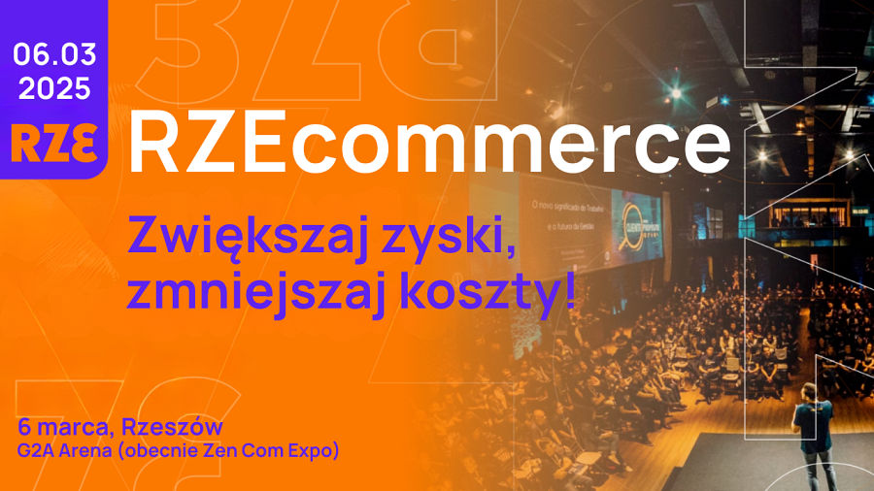

To wydarzenie, które ma szansę stać się obowiązkowym punktem w kalendarzu każdego, kto sprzedaje online, prowadzi marketplace lub dostarcza usługi dla e-biznesu. Organizatorzy stawiają na praktyczną wiedzę, konkretne strategie i networking, który otwiera drzwi do nowych możliwości biznesowych.

Uczestnicy mogą liczyć na **ponad 30 prelekcji i warsztatów** prowadzonych przez doświadczonych specjalistów, którzy od lat rozwijają e-commerce w Polsce i za granicą. Wśród nich znajdą się eksperci od pricingu, automatyzacji marketingu, optymalizacji logistyki oraz skutecznej sprzedaży na marketplace’ach i, przede wszystkim, właściciele oraz managerowie sklepów internetowych.

Hasło konferencji – **„Zmniejsz koszty, zwiększ zyski”** – doskonale oddaje jej cel: dostarczyć uczestnikom gotowe rozwiązania, które pozwolą im prowadzić e-sklepy bardziej efektywnie i tak, by zarabiać więcej.

Jednak RZEcommerce to nie tylko dawka wiedzy, ale również okazja do wymiany doświadczeń, rozmów z praktykami i nawiązania wartościowych kontaktów. Organizatorzy zapewniają **moderowany networking**, dzięki czemu uczestnikom dużo łatwiej będzie nawiązać biznesowe relacje.

**Przełomowe wydarzenie na biznesowej mapie Polski**

Trzy dynamiczne sceny, pełne wiedzy wprost od doświadczonych ekspertów i praktyków e-commerce, na których poruszone zostaną kluczowe i aktualne dla e-commerce tematy – od optymalizacji kosztów logistycznych, ustalania cen, analityki, wykorzystania AI oraz automatyzacji marketingu po cyberbezpieczeństwo czy przepalone budżety – w myśl domeny, że błędy uczą nas nie mniej niż sukcesy.

Nie zabraknie też czasu, by pochylić się nad mindsetem skutecznego właściciela e-commerce, kwestiach związanych z motywacją, stresem.

Na scenach RZEcommerce pojawi się ponad 30 ekspertów – praktyków, którzy od lat z sukcesem rozwijają firmy w e-handlu. Każdy z nich podzieli się swoimi strategiami i narzędziami, które realnie ułatwiają skalowanie biznesu. Uczestnicy konferencji poznają historie bardzo różnych biznesów o od lokalnych przedsiębiorstw czy e-commerce’ów zbudowanych na silnych markach osobistych, aż po wyskalowane firmy o przychodach rzędu 100 mln zł rocznie.

RZEcommerce to także przestrzeń do inspirujących spotkań. Intensywny, moderowany networking pozwoli na wymianę doświadczeń, zdobycie wartościowych kontaktów i nawiązanie owocnych współprac.

Dla wszystkich uczestników, którzy chcieliby skonsultować konkretne problemy, z którymi zmagają się prowadząc swoje sklepy online, organizatorzy przygotowali wyjątkową strefę expo. Jest to miejsce, w którym eksperci zajmujący się różnymi gałęziami e-commerce będą dostępni i gotowi, by pomóc, doradzić czy przeanalizować z rozmówcami ich sytuację.

Wisienką na torcie najpewniej będzie konkurs dla uczestników RZEcommerce, w którym do wygrania jest aż 100 tys. zł, w tym 50 tys. w gotówce i drugie tyle w usługach i bonusach wspierających [rozwój](https://wartoznac.pl/10-popularnych-zdalnych-zawodow-dla-kobiet-perspektywy-biznesu-online/) biznesu. To nie lada gratka dla wszystkich osób marzących o zbudowaniu silnego e-commerce’u.

**Dla kogo jest RZEcommerce?**

RZEcommerce to wydarzenie dla każdego, kto chce rozwijać sprzedaż online i zwiększać zyski. Właściciele i menedżerowie sklepów internetowych poznają strategie zwiększania marży oraz skutecznej promocji swoich produktów w coraz bardziej konkurencyjnym środowisku. Sprzedawcy na marketplace’ach dowiedzą się, jak wyróżnić się na tle tysięcy ofert i wykorzystać sprawdzone techniki sprzedażowe, by zwiększyć swoją widoczność i wyniki. Z kolei dostawcy usług dla e-commerce zdobędą praktyczną wiedzę, jak jeszcze lepiej wspierać swoich klientów w osiąganiu wyższej konwersji i większych przychodów.

**RZEcommerce: prelegenci i tematy**

Program konferencji został ułożony tak, by poruszyć najważniejsze kwestie, z jakimi mierzą się właściciele sklepów internetowych – od technologii i marketingu, przez strategię i optymalizację kosztów, aż po prawne aspekty sprzedaży online. To wydarzenie, które nie tylko dostarczy inspiracji, ale przede wszystkim praktycznych wskazówek, dzięki którym Twój biznes może rosnąć szybciej i efektywniej.

Sztuczna inteligencja i automatyzacje to kluczowe narzędzia dla e-commerce – **Michał Sadowski** pokaże, jak AI napędza wzrost nawet o 35% rocznie, a **Sebastian Suma** omówi, jak automatyzować procesy sprzedażowe i marketingowe. O skutecznym zarządzaniu cenami i zwiększaniu marży opowie **Krzysztof Szyszkiewicz**, a **Olga Wilczyńska** przeprowadzi warsztat o tworzeniu opisów produktów, które faktycznie sprzedają. **Paulina Pytel** wyjaśni, jak wykorzystać TikToka do generowania sprzedaży, a **Paweł Chodkiewicz** i **Kamil Czaja** i podzielą się strategiami na ekspansję na nowe kanały dystrybucji. **Paulina Wiesiołek** wskaże największe błędy w email marketingu, natomiast **Weronika Bazarnik** podpowie, jak budować markę przy ograniczonym budżecie.

Aspekty prawne, bezpieczeństwo i optymalizacja kosztów to kolejne wyzwania e-commerce – **Mateusz Ostrowsk**i i **Jakub Schabowski** pomogą uczestnikom zrozumieć ryzyka prawne i sposoby ich unikania. **Kamil Porembiński** wyjaśni, czy cyberataki to realne zagrożenie dla sklepów internetowych. **Wojtek Woźnica** wskaże, gdzie w e-commerce uciekają pieniądze, a **Sławek Mokrzycki** podpowie, które metryki najlepiej śledzić, by zwiększać sprzedaż.

Na RZEcommerce wystąpią również m.in.: **Agnieszka Pala, Monika Sałek, Jerk Kulewicz, Sebastian Horoszko, Marcin Lipiec, Wojciech Szymański, Kuba Młynarski, Daniel Borys, Filip Tkacz, Wojciech Telenga** i wielu innych, w tym sami organizatorzy wydarzenia: **Natalia Nietupska, Łukasz Bis i Rafał Piasecki**.

**„Zmniejsz koszty, zwiększ zyski” w RZEszowie**

Hasło przewodnie RZEcommerce jasno wskazuje na cel konferencji – dostarczenie uczestnikom konkretnych, sprawdzonych strategii, które pozwolą rozwinąć e-sklep bez nadmiernego podnoszenia wydatków. Jednak miejsce konferencji, również nie jest przypadkowe.

**„*Rzeszów od lat przyciąga przedsiębiorców i innowatorów z całej Polski. Organizując RZEcommerce, chcemy pokazać, że miasto jest gotowe wspierać rozwój biznesu internetowego na każdym etapie. Wierzymy, że wiedza ekspertów i mocny networking pomogą uczestnikom w osiąganiu jeszcze lepszych wyników sprzedażowych***” – podkreśla **Łukasz Bis**, współorganizator RZEcommerce, znany z kultowej konferencji InternetBeta, która każdego roku ściągała do Rzeszowa całą polską branżę online.

**Najlepsza cena biletów – ograniczona pula**

Sprzedaż biletów trwa, a do dyspozycji uczestników jest **limitowana pula wejściówek w najlepszej cenie**. Organizatorzy zachęcają do szybkiego zakupu, zanim stawki wzrosną, a miejsca zostaną wyprzedane.

**RZEcommerce:**

l **data:** 6 marca 2025

l **miejsce:** Rzeszów, Zen Com Expo – do niedawna G2A Arena

l **rejestracja i bilety:**<https://rzecommerce.pl/rzecommerce/>

Więcej szczegółów oraz pełną agendę konferencji można znaleźć na oficjalnej stronie **RZEcommerce**:<https://rzecommerce.pl/rzecommerce/>.